**保密级别：□A:绝密**

**□B:保密**

**□C:授权公开**

**D:公开**

**生效日期：**



**ZD-SW-Rich V200-001**

**ZT9101xV20 Android驱动用户手册**

|  |  |  |  |  |
| --- | --- | --- | --- | --- |
| **编制**  **Compiler** | **审核**  **Checker** | **复核**  **Reviewer** | **批准**  **Approver** | **日期**  **Date** |
| **康林** |  |  |  | **2022.07.19** |
| **发布范围**  **Release Scope** |  | | | |

**山东兆通微电子有限公司**

**Shandong ZTop Microelectronics Co., Ltd**

**地址：山东济南历程区港兴三路北段未来创业广场3号楼907**

**907, Building 3, Future Venture Plaza, Gangxing Third Road (North), Licheng District, Jinan, Shandong Province**

**网址：**[**www.ztopmicro.com**](http://www.ztopmicro.com)

**更改记录**

**Revision History**

|  |  |  |  |  |
| --- | --- | --- | --- | --- |
| **序号**  **NO** | **版本号**  **Version** | **更改内容描述**  **Revision Description** | **作者**  **Author** | **日期**  **Date** |
| **1** | **01** | **初始版本** | **康林** | **2022.07.19** |
|  |  |  |  |  |
|  |  |  |  |  |
|  |  |  |  |  |
|  |  |  |  |  |
|  |  |  |  |  |
|  |  |  |  |  |
|  |  |  |  |  |

目录

1. 配置Makefile 1

2. 编译 3

3. WIFI启动 4

4. 存储资源开销 6

4.1. 内存 6

4.2. 文件 6

5. 支持版本 7

# 配置Makefile

CONFIG_DEBUG               = n

CONFIG_DRIVER_VER         = null

CONFIG_STA_AND_AP_MODE   = y

CONFIG_TX_SOFT_AGG         = y

CONFIG_RX_SOFT_AGG         = y

CONFIG_WIFI_MODE           = all

CONFIG_WIFI_FRAMEWORK     = nl80211

CONFIG_HIF_PORT           = both

CONFIG_CHIP               = ZT9101xV20

CONFIG_POWER_SAVING       = n

* CONFIG_DBG_LEVEL

调试打印选择：打开开关打印debug消息，否则仅打印error消息。

* CONFIG_STA_AND_AP_MODE

双网卡模式选择：驱动加载后自动注册2张网卡（Android平台默认需要注册2张网卡wlan0和p2p0）。

* CONFIG_TX_SOFT_AGG

TX数据软件聚合功能：支持数据发送链路数据包聚合功能，提高TX数据吞吐量。

* CONFIG_RX_SOFT_AGG

RX数据软件聚合功能：支持数据接收链路数据包聚合功能，提高RX数据吞吐量。

* CONFIG_WIFI_MODE

WiFi模式选择：编译链接阶段功能支持选择。

|  |  |
| --- | --- |
| sta | 仅支持station |
| ap | 支持ap和station |
| monitor | 支持monitor和station |
| adhoc | 支持adhoc和station |
| all | 支持ap、monitor、adhoc、station |

* CONFIG_WIFI_FRAMEWORK

Android系统注册WIFI框架选择。

|  |  |
| --- | --- |
| wext | 仅支持wext |
| nl80211 | 支持wext和nl80211 |

* CONFIG_HIF_PORT

IC接口选择：编译链接阶段IC接口选择。

|  |  |
| --- | --- |
| usb | 仅支持usb接口 |
| sdio | 仅支持sdio接口 |
| both | 同时支持usb和sdio |

编译生成ko文件名

|  |  |
| --- | --- |
| usb | ZT9101UV20.ko |
| sdio | ZT9101SV20.ko |
| both | ZT9101xV20.ko |

* CONFIG_CHIP

芯片类型选择：ZT9101xV20

* CONFIG_POWER_SAVING

省电模式选择：编译链接阶段功能支持省电模式

# 编译

* 编译驱动之前需先编译好kernel
* 编辑platform/platform.mak

|  |  |
| --- | --- |
| HOST_PLAT | 系统平台选择 |
| CROSS_COMPILE | 交叉编译工具 |
| KSRC | kernel路径配置 |
| ARCH | Arm架构 |
| KVER | 内核版本 |

找到主控名称相对应的选项，编辑CROSS_COMPILE和KSRC路径。

eg: HOST_PLAT ?= h313

找到与h313对应的位置：

ifeq ($(CONFIG_PLATFORM_ARM_H313), y)

EXTRA_CFLAGS += -DCONFIG_LITTLE_ENDIAN

ARCH := arm64

KVER := 4.9

CROSS_COMPILE := aarch64-linux-gnu-

KSRC ?= /Android/h313/longan/kernel/linux-4.9

* 保存之后 make all
* 驱动编译成功之后会生成ZT9101xV20.ko，将ZT9101xV20.ko拷贝到开发板配置上层软件进行加载即可。
* 如果交叉编译链没有添加到环境变量，需要编译器的绝对路径

# WIFI启动

* 系统设备识别。

将驱动ZT9101xV20.ko和固件以及wif.cfg拷贝到调试设备上

　 adb push “driver_path”\fw\ZT9101_fw_r2301.bin /vendor/firmware/

adb push “driver_path”\ZT9101xV20.ko /vendor/lib/modules

adb push “driver_path”\wifi.cfg /vendor/lib/modules

[注]：

wifi.cfg可指定生成的网卡名和驱动加载固件的路径



加载驱动前查验硬件是否识别，如果是usb接口，lsusb命令查看是否有PID为9101,VID为350B的设备（如图1）

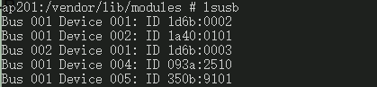

图1

如果是sdio接口，则通过

cat /sys/class/mmc_host/mmc?/mmc?\:0001/mmc?\:0001:1/uevent

会看到有VID为350B，PID为9103的设备（如图2）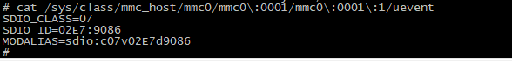

图2 （注：因sdio设备数量不同，实际路径与示例可能有所不同）

* 加载并启动wifi

驱动加载需要指定参数：cfg

cfg指定wifi.cfg的加载路径

Android平台可通过SDK中如下宏配置其加载参数

WIFI_DRIVER_MODULE_NAME := "ZT9101xV20"

WIFI_DRIVER_MODULE_PATH := "/vendor/modules/ZT9101xV20.ko"

WIFI_DRIVER_MODULE_ARG := "cfg=/vendor/modules/wifi.cfg"

在SDK未编译的情况下，可通过adb shell手动加载的方式：

1.cd /vendor/lib/modules

2.insmod ZT9101xV20.ko cfg=wifi.cfg

lsmod查看驱动ZT9101是否加载成功（如图3）

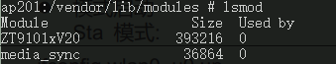

图3

Ifconfig -a查看wlan0 p2p0是否存在（如图4）

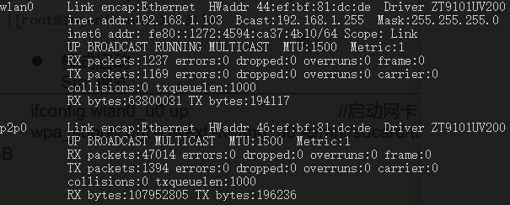

图4

* 模式启动(android SDK已经配置加载参数并编译)

Sta 模式:

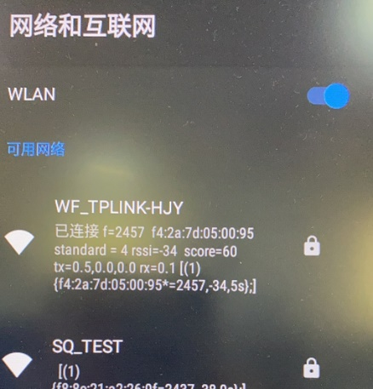从设置界面找到wifi功能，点击按钮打开wifi进行ap扫描并在界面看到扫描结果，可选择一个ap进行链接

ap模式：

从设置界面找到热点功能开关，配置好热点名称，加密方式，密码等内容后打开开关

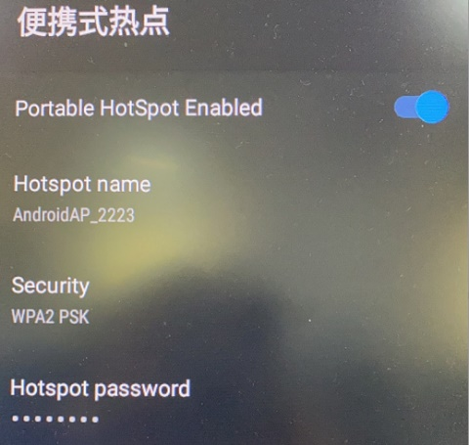

# 存储资源开销

# 内存

* 框架nl80211

|  |  |  |  |
| --- | --- | --- | --- |
| 动态RAM（malloc size in kByte） | | | |
|  |
| port mode | usb | sdio | both |  |
|  |
| sta | 365 | 360 | 365 |  |
| ap | 374 | 369 | 374 |  |
| all | 375 | 370 | 375 |  |

|  |  |  |  |
| --- | --- | --- | --- |
| 内核模块（ko size in kByte） | | | |
|  |
| port mode | usb | sdio | both |  |
|  |
| sta | 312 | 285 | 324 |  |
| ap | 345 | 315 | 365 |  |
| all | 361 | 330 | 377 |  |

# 文件

|  |  |  |  |
| --- | --- | --- | --- |
| 文件（ko & bin size in kByte） | | | |
|  |
| port mode | usb | sdio | both |  |
|  |
| sta | 654 | 668 | 694 |  |
| ap | 718 | 732 | 758 |  |
| all | 751 | 765 | 791 |  |

# 支持版本

* Android5.0~11